GMIS研究生管理信息系统
院系秘书用户手册

版本：V4.1

阅读对象：院系秘书
使用范围：GMIS V4.1版
日期：2014年5月
制作人：南软公司

目录
一、系统介绍 3
二、登录系统 4
学籍管理 7
培养管理 9
成绩管理 21
学科管理 25

院系秘书服务系统

一、系统介绍
院系秘书服务系统是南软《Gmis 研究生管理系统 V3.0》的子系统，该系统主要是供各院系秘书使用。系统提供了对所有学生在校期间所有审核环节，每个环节严格控制。 利用现有的网络资源，将相对固定的业务流程、管理方法、各种规范等相关知识，通过该平台系统进行整合，通过该平台可以进行对研究生整个情况了解，并同时进行统一管理与差异化管理相结合， 实现研究生院（处）的管理更加规范化 、科学化，从而大大提高研究生院（处）的管理水平，充分节约各工作人员的宝贵时间，提高工作效率。

运行环境
客户端使用Windows98/XP/2000操作系统和IE6.0浏览器，系统要求如下。
■ 计算机网络：局域网、广域网、因特网、虚拟专用网都可以满足需求。
■ 使用人员计算机：Windows 98/Me/2000/XP，并安装Office97/2000，IE5.5(及以上)。

注意事项
● 使用IE5.5或以上版本
● 分辨率要求 1024*768
● 关闭弹出窗口阻止程序
- 安装打印插件（系统在第一次打印时，自动安装）

二、登录系统

STEP 1，打开IE浏览器，从研究生部网站进行系统，如下图。
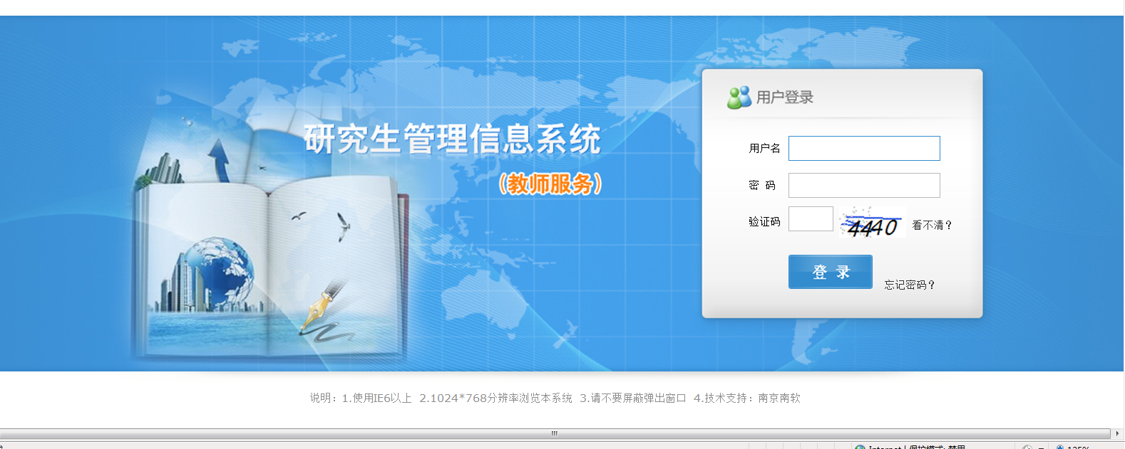

STEP 2, 在系统登录页面，如下图所示，在用户号、密码栏，分别输入用户及密码，点击登陆按纽，或者直接敲回车。

STEP 3，进入院系秘书服务子系统首页，顶端为功能菜单，左侧为功能子菜单。
注：有时主菜单看不见请将字体改小一些即可。如下图所示：
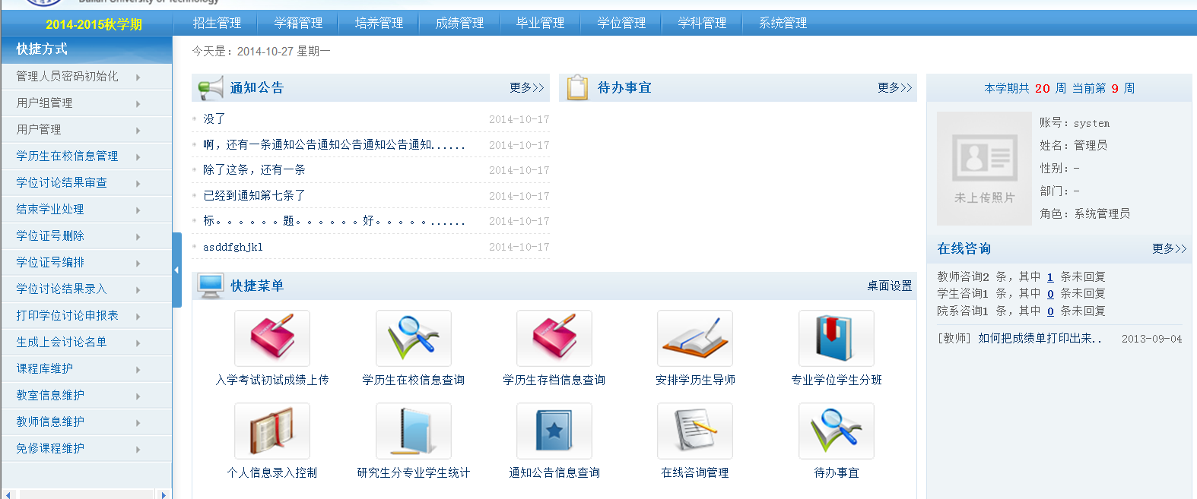

研究生管理系统中，任课院系秘书操作主要包括：学籍学历生（学历生在校信息查询、学历生在校信息统计、学历生注册信息审核、学籍信息导出）、学籍专业学位生（专业学位生在校信息查询、专业学位生在校统计、专业学位生名单上报）、学籍同等学力生（
等功能。

密码修改：
操作说明：院系秘书登陆后，要及时更改自己的登陆密码，具体修改方法是，登陆后，快捷方式中点击“修改密码”，系统就会出来，密码修改界面。
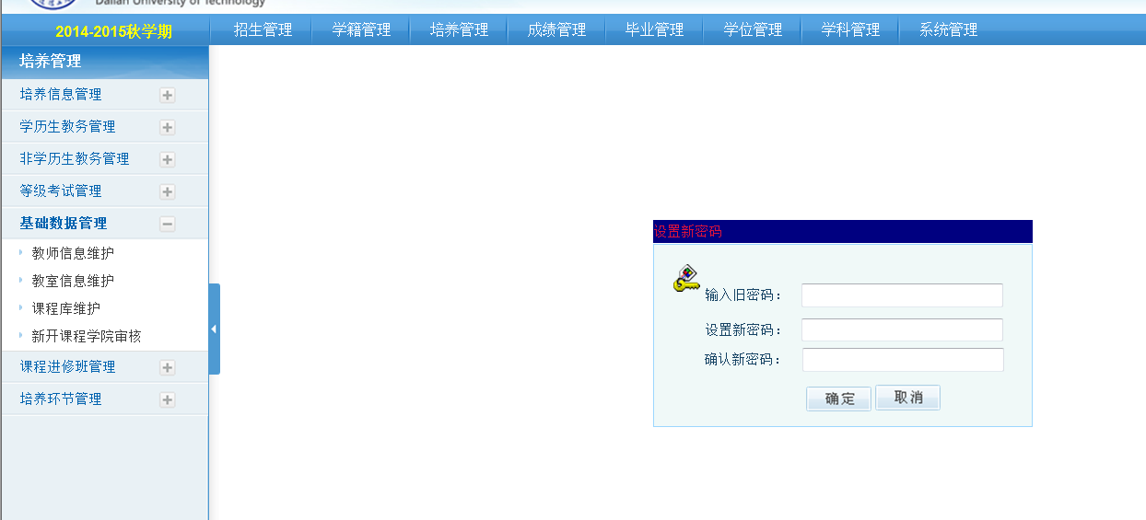

学籍管理
- 学历生在校信息查询：
操作说明：分委会秘书根据自己所在的系别，查询出本院系的学历硕士名单，通过下面的查询条件，可以筛选出符合条件的学生名单。如下图：
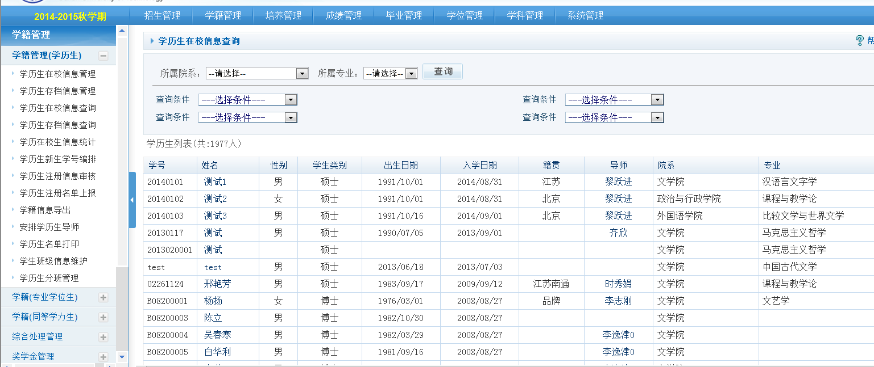
- 学历生在校信息统计：
操作说明：分委会秘书根据自己所在的系别，可以根据统计类型选择按院系还是按专业统计，在统计内容中选择所要统计的条件并以图表形式显示出来。如下图：
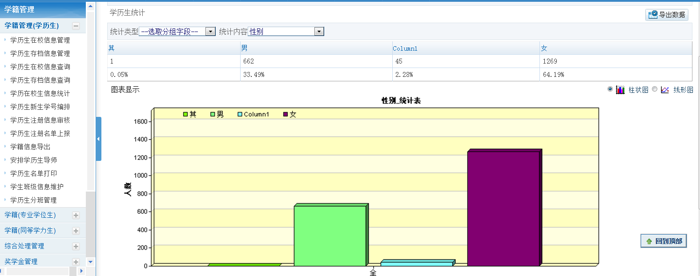

- 学历生注册信息审核：
操作说明：分委会秘书根据自己所在的系别，选择专业，年级，学期，未注册，点查询，可以查询出符合条件的没有注册的学生。如下图：
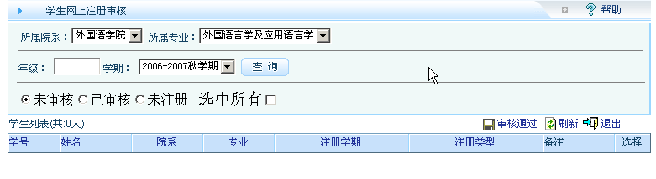
- 学籍信息导出：
操作说明：分委会秘书根据自己所在的系别，选择单选条件，并选择所要导出的内容，点查询，然后在点到处数据，如下图：
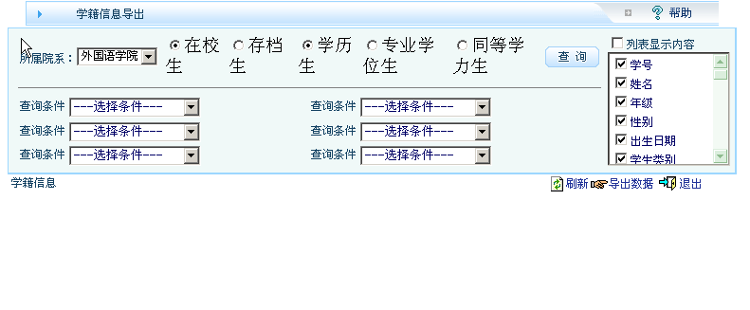
学籍（专业学位生）；
操作说明：同上学历生的操作。

学籍（同等学历生）；
操作说明：同上学历生的操作。

奖学金管理
- 普通奖学金查询：
操作说明：分委会秘书根据自己所在的系别，选择奖学金分类，年级和所选年度，学生类别进行查询，可以查询出所选条件的并获得奖学金的学生。如下图：
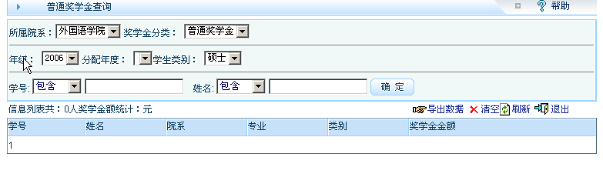

培养管理
培养信息管理
- 培养方案查询打印：
操作说明：分委会秘书根据自己所在的系别，根据学生类别和年度，查询出本院系的专业，点打印可以打印出此专业的培养方案。如下图：
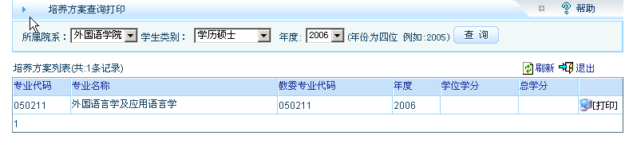
- 培养方案维护：
操作说明：录入所要维护方案的年份，点查询按钮录入每个专业的学位学分、总学分点保存按钮；点“课程信息”四个字对方案中的课程进行分组维护。如下图：
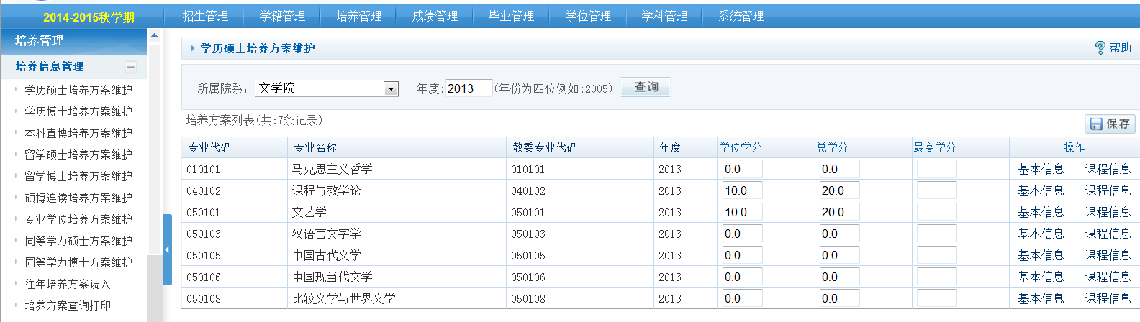
- 学历硕士培养方案维护
功能说明：主要用来维护学历硕士培养方案。
图（四一）
操作说明：进入系统管理后台后，点击[培养信息管理]→[学历硕士培养方案维护]，出现如图（四一）所示；查询信息：选择所属院系、年度后，点击出现如图（四一）所示查询信息内容。保存信息：输入学位学分、总学分后，点击按钮保存信息；点击[基本信息]链接，出现如图（四二）所示，输入研究方向、专业内容、知识域、培养目标、方案标注后，点击按钮保存信息；点击[课程信息]链接，出现如图（四三）所示，输入课程编号、课程名称后，点击按钮出现如图（四三）所示，选择课程类别、授课方式、考试方式、开课学期，输入备注，点击按钮保存信息；点击复选框，输入输入组内可选课程如图，点击按钮或者按钮。
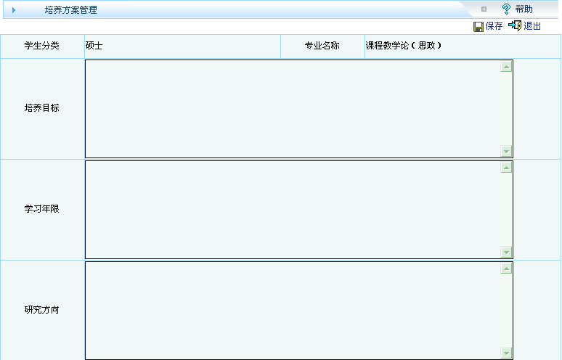
图（四二）
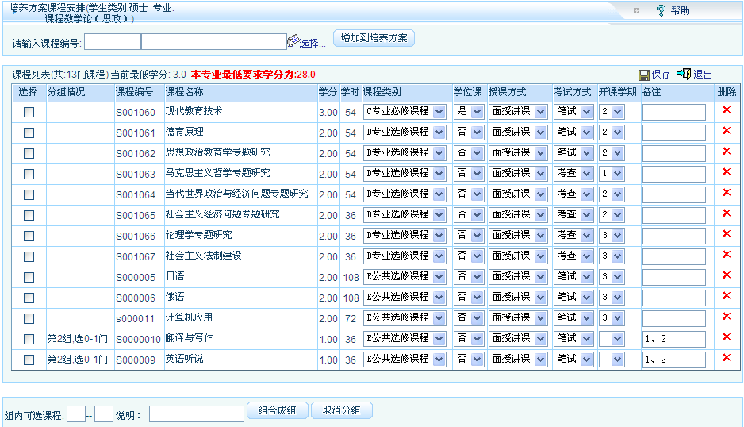
图（四三）

- 学历博士培养方案维护
功能说明：主要用来维护学历博士培养方案。
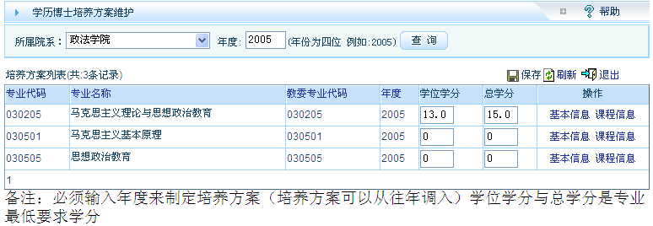
操作说明：操作类似[学历硕士培养方案维护]

- 硕博连读培养方案维护
功能说明：主要用来维护硕博连读培养方案。
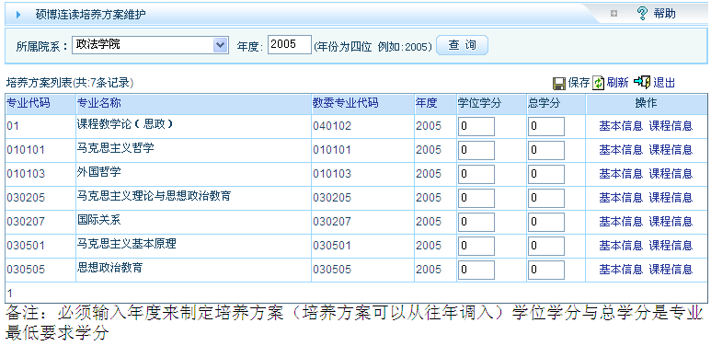
操作说明：操作类似[学历硕士培养方案维护]

- 专业学位培养方案维护
功能说明：主要用来维护专业学位培养方案。
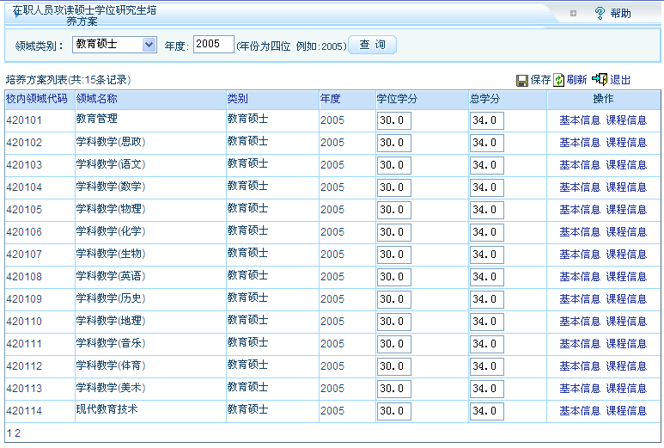
操作说明：操作类似[学历硕士培养方案维护]

- 同等学历硕士培养方案维护
功能说明：主要用来维护同等学历硕士培养方案。
操作说明：操作类似[学历硕士培养方案维护]

- 同等学历博士培养方案维护
功能说明：主要用来维护同等学历博士培养方案。
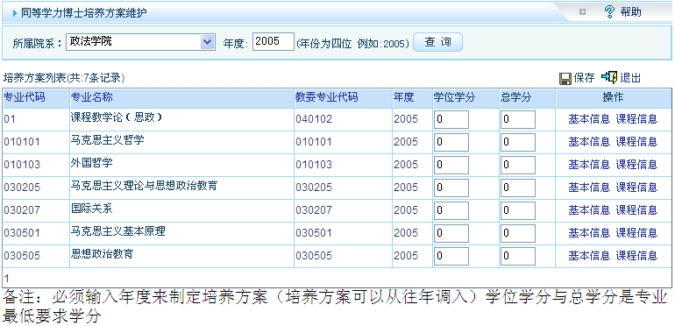
操作说明：操作类似[学历硕士培养方案维护]

- 学历硕士培养计划修改：
操作说明：分委会秘书根据自己所在的系别，选择各个专业，可以根据查询条件查出本院系，专业的所有学生，点修改，可以修改指定学生的培养计划。如下图：
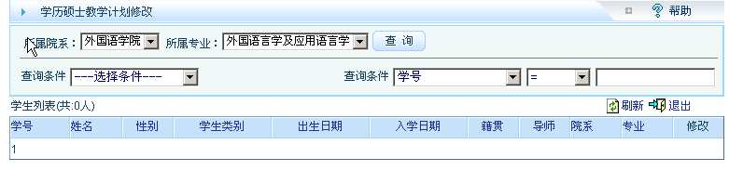

- 提交专业学位培养计划：
操作说明：选择年度和班级，点添加课程，加完课程后点提交教学计划，可以把指定课程加到此年度的这个班级学生的培养计划。如下图：
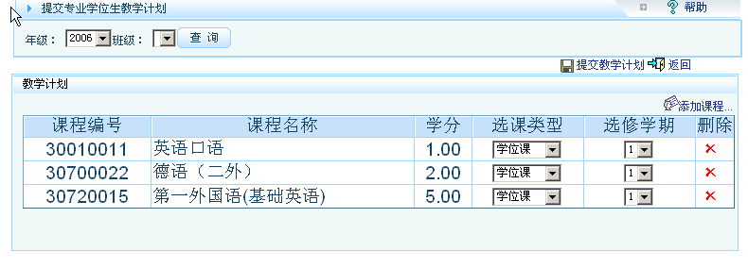
学历生教务管理系统：
- 开课目录查询：
操作说明：分委会秘书根据自己所在的系别，点查询，可以查看本学籍所开设的所有课程，可以根据右别的按钮导出数据或打印数据。如下图：
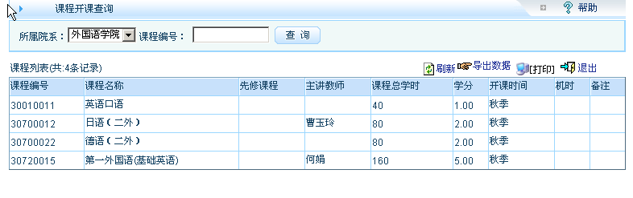
- 专业课排课：
操作说明：分委会秘书根据自己所在的系别，选择排课学期，可以查询出本学期所排的课程，点新增可以增加排课，选择课程、选择教室、安排上课时间、安排上课学生后，点击按钮，完成信息添加。若要修改点击修改按钮，删除信息点击按钮；查询信息：选择排课学期、所属院系、课程编号后，点击出现如图（五三）所示查询信息内容。。如下图：
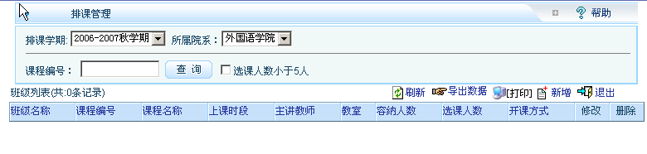

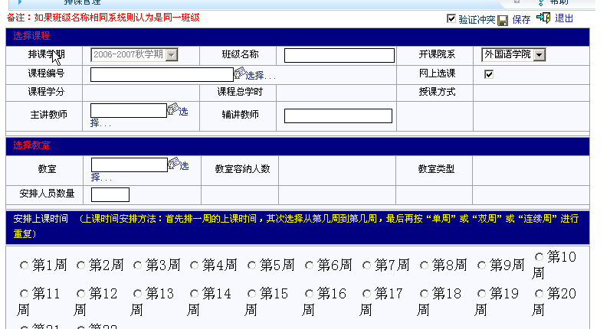

- 选课人数统计
功能说明：主要用来统计选课人数。
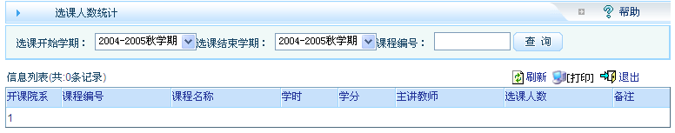
操作说明：选择选课开始学期、选课结束学期、课程编号后，点击出现如图所示查询信息内容。打印操作如[交费明细情况查询]。

- 课程选修名单
功能说明：主要用来查询课程选修名单。
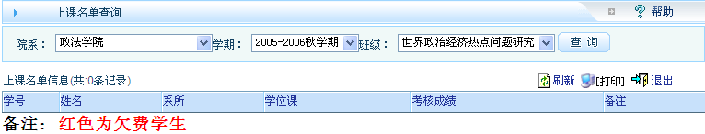
操作说明：查询信息：选择院系、学期、班级后，点击出现如图所示查询信息内容。

- 教师课表查询
功能说明：主要用来查询教师课表。
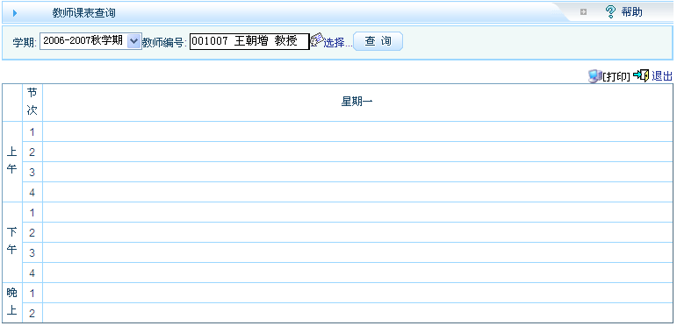
操作说明：查询信息：选择学期、教师编号后，点击出现如图所示查询信息内容。

- 院系总课表查询
功能说明：主要用来查询院系总课表。
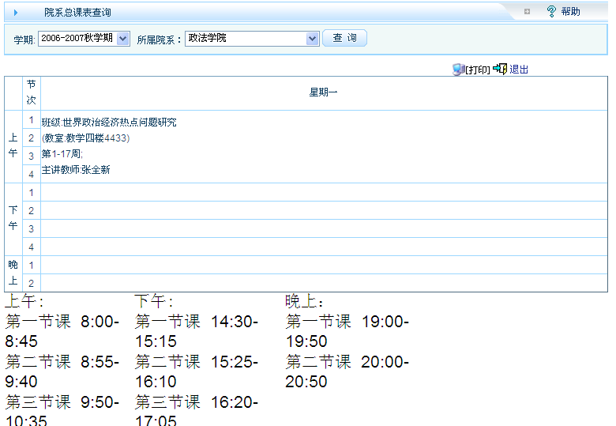
操作说明：；查询信息：选择学期、所属院系后，点击出现如图所示查询信息内容。

专业学位生教务管理
操作同学历生教务管理。

进修生管理：
- 进修生信息查询
功能说明：主要用来查询进修生信息。
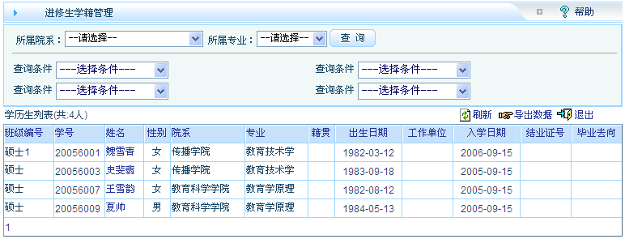
操作说明：查询信息：选择所属院系、所属专业、所需的查询条件后，点击出现如图所示查询信息内容。点击按钮，点击保存按钮保存excel文档或者点击打开按钮直接查看。

- 进修生成绩查询
功能说明：主要用来查询进修生成绩。
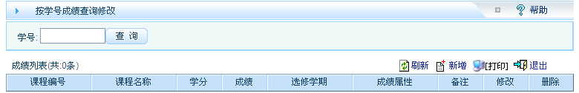
操作说明：查询信息：输入学号后，点击出现如图所示查询信息内容。

基础数据管理
- 学生密码查询
功能说明：主要用来查询学生密码。
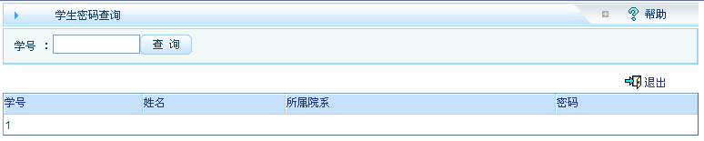
操作说明：输入学号点查询，在下面就会显示出该学生基本信息，和密码，如图。

- 教师密码查询
功能说明：主要用来查询教师密码。
操作说明：具体操作如学生密码查询。

学位论文盲审管理
- 被抽审学位论文查询
功能说明：主要用来查询被抽审学生学位论文。
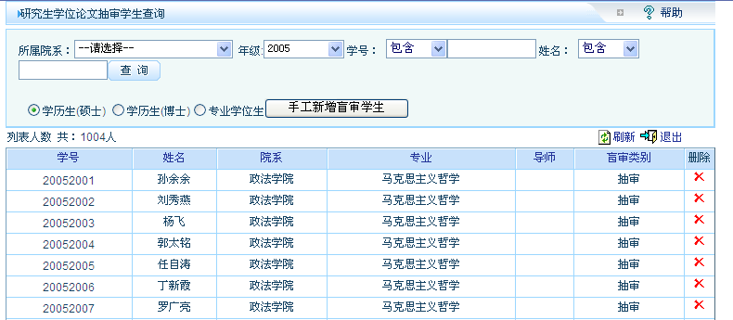
操作说明：选择所属院系、年级、学号、姓名等信息后，点击按钮完成信息查询。删除信息点击按钮。点击手工新增盲审学生按钮，则出现如图所示，输入学号，选择盲审类别后，点击确定按钮，保存该信息。

培养环节管理
学生社会实践审核：
功能说明：主要是对学生社会实践的信息进行审核工作。
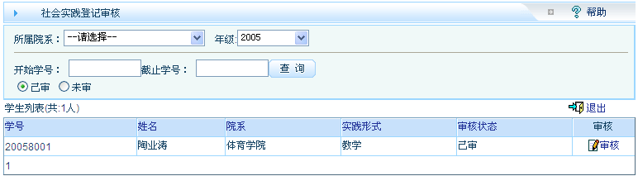
操作说明：选择所属院系、年级、开始学号、截止学号，点击按钮如上图查询所示，符合条件的点击按钮。
学生教学实践审核：
功能说明：主要是对学生教学实践的信息进行审核工作。
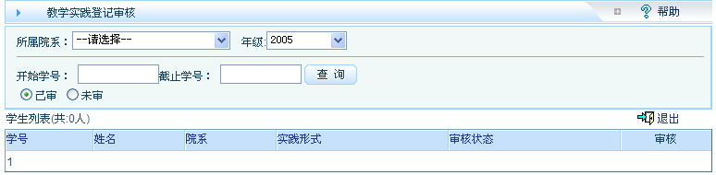
操作说明：选择所属院系、年级、开始学号、截止学号，点击按钮如上图查询所示，符合条件的点击按钮。
学生学术报告审核：
功能说明：主要是对学生学术报告信息进行审核工作。
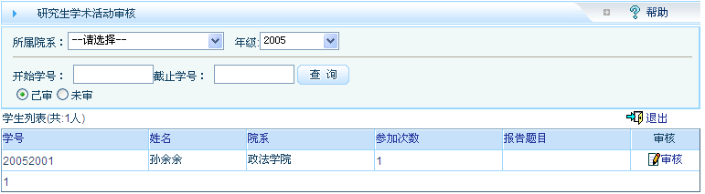
操作说明：选择所属院系、年级、开始学号、截止学号，点击按钮如上图查询所示，符合条件的点击按钮。
学生中期考核审核：
功能说明：主要是对学生中期考核信息进行审核工作。
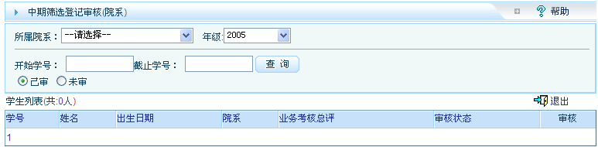
操作说明：选择所属院系、年级、开始学号、截止学号，点击按钮如上图查询所示，符合条件的点

成绩管理
学历生成绩管理：
- 按课程成绩查询修改
功能说明：主要用来按课程成绩查询修改。
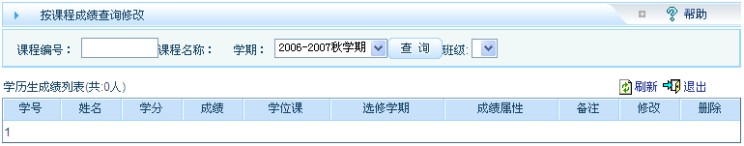
操作说明：选择[成绩管理]→[学历生成绩管理] → [按课程成绩查询修改] →选择课程编号、学期、班级，查询出学生成绩列表，点击修改学生成绩，点击删除学生成绩信息。
- 学生总成绩查询
功能说明： 查询学生已修学位学分，应修学位学分，是否开题查询打印功能。
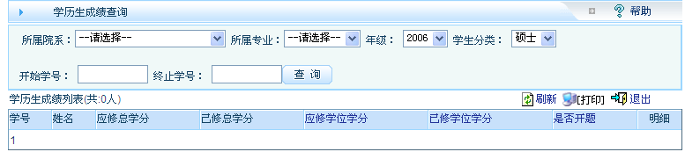
操作说明：选择[成绩管理]→[学历生成绩管理]→[学生总成绩查询] →选择所属院系、所属专业、年级、学生分类、开始学号与终止学号点击，若要打印点击打印按钮。

- 课程平均成绩查询
功能说明： 按院系查询课程的平均成绩，如最高分、最低分、平均分。
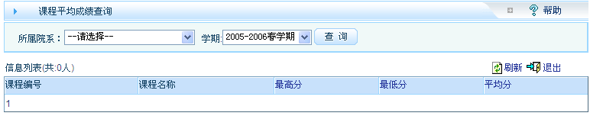
操作说明：同上。
- 学生课程成绩排名
功能说明： 按院系、课程、学期、筛选比例查询出学生的课程成绩排名情况。
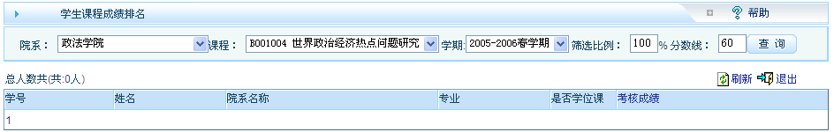
操作说明：同上。

- 不及格学生名单
功能说明：主要用来打印不及格学生名单。
操作说明：具体操作如[成绩管理]→[学历生成绩管理]→[不及格学生名单] 。

- 毕业学分不合格名单
功能说明：主要用来打印毕业学分不合格学生名单。
操作说明：具体操作如[成绩管理]→[学历生成绩管理]→[毕业学分不合格学生名单] 。

专业学位生成绩管理：

- 学生总成绩查询
功能说明：主要用来查询学生成绩。
操作说明：具体操作如[成绩管理]→[学历生成绩管理]

- 课程平均成绩查询
功能说明：主要用来查询课程平均成绩。
操作说明：具体操作如[成绩管理]→[学历生成绩管理] →[课程平均成绩]

- 学生课程成绩排名
功能说明：主要用来查询学生课程成绩。
操作说明：具体操作如[成绩管理]→[学历生成绩管理] →[学生课程成绩排名]

- 不及格学生名单
功能说明：主要用来打印不及格学生名单。
操作说明：具体操作如[成绩管理]→[学历生成绩管理]→[不及格学生名单]

- 毕业学分不合格名单
功能说明：主要用来打印毕业学分不合格学生名单。
- 操作说明：具体操作如[成绩管理]→[学历生成绩管理]→[毕业学分不合格名单
]

同等学历成绩管理：
学生成绩查询：
功能说明：主要用来查询同等学历生成绩
操作说明：具体操作如[成绩管理]→[学历生成绩管理]→[学生总成绩查询]

毕业管理
学历生开题申请审核：
功能说明：分委会秘书根据自己所在的系别，选择年级及学号范围，查询出未审核的学生，然后选择学生点审核，或直接全部审核通过。如下图：
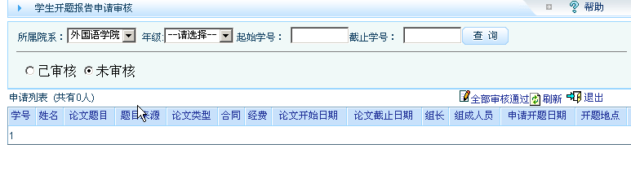
学历生开题结果审核：
功能说明：分委会秘书根据自己所在的系别，选择所需条件查看学生的审核情况。如下图：
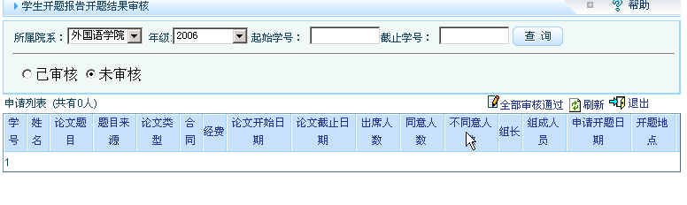

学历生答辩申请审核：
功能说明：分委会秘书根据自己所在的系别，选择院系，专业查询出未审核的学生，然后选择所需学生点审核通过。如下图：
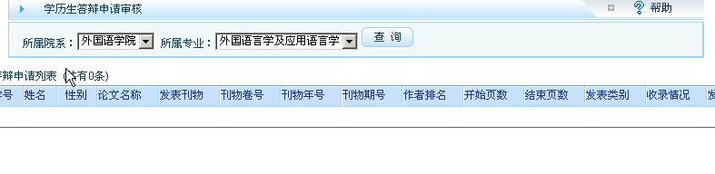

学历生答辩结果审核：
功能说明：分委会秘书根据自己所在的系别，选择所需条件查看学生的审核情况。如下图：
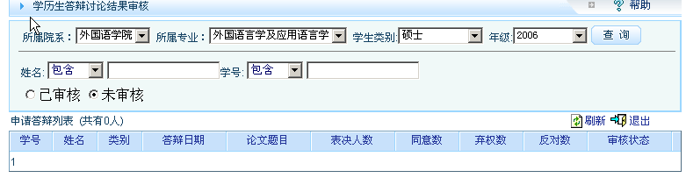
- 专业学位生开题结果审核
操作说明：同学历生开题结果审核

- 专业学位生答辩申请审核
操作说明：同学历生答辩申请审核

- 专业学位生答辩结果审核
操作说明：同学历生答辩结果审核

- 同等学历开题申请审核
操作说明：同学历生开题申请审核

- 同等学历开题结果审核
操作说明：同学历生开题结果审核

- 同等学历答辩申请审核
操作说明：同学历生答辩申请审核

- 同等学历答辩结果审核
操作说明：同学历生答辩结果审核

学科管理
停招，延招管理
- 导师延招查询
功能说明：主要用来查询导师延招信息。
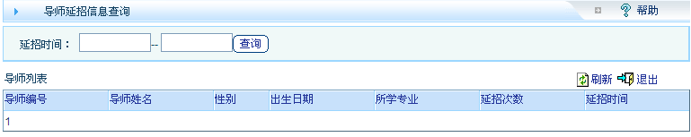
操作说明：点击[停招、延招管理]→[导师延招查询]；选择延招时间后，点击按钮完成信息查询，出现如图所示。

学科信息查询：
- 学科门类查询
功能说明：主要用来查询学科门类。

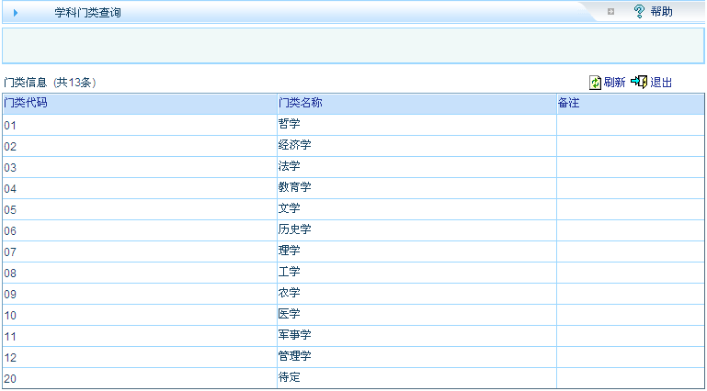
操作说明：点击[学科信息查询]→[学科门类查询]，出现如图所示。

- 非学历生类别查询
功能说明：主要用来查询非学历生类别。
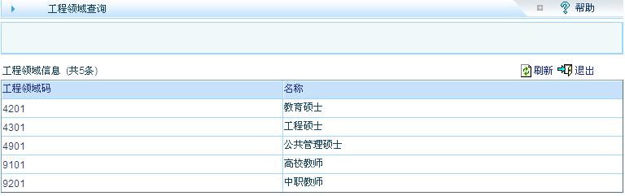
操作说明：具体操作如[学科信息查询]→[学科门类查询]

- 一级学科查询
功能说明：主要用来查询一级学科。
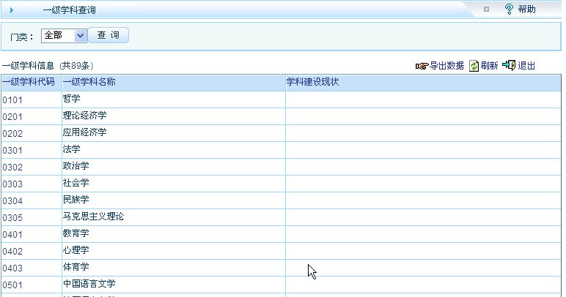
操作说明：点击[学科信息查询]→[一级学科查询]；选择门类后，点击按钮完成信息查询，出现如图所示。导出数据操作如[学历生在校信息统计]。

- 二级学科查询
功能说明：主要用来查询二级学科。
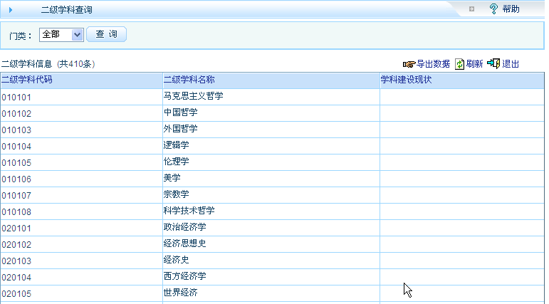
操作说明：进入系统管理后台后，点击[学科信息查询]→[二级学科查询]；选择门类后，点击按钮完成信息查询，出现如图所示。导出数据操作如[学历生在校信息统计]。

- 学历生专业查询
功能说明：主要用来查询学历生专业。
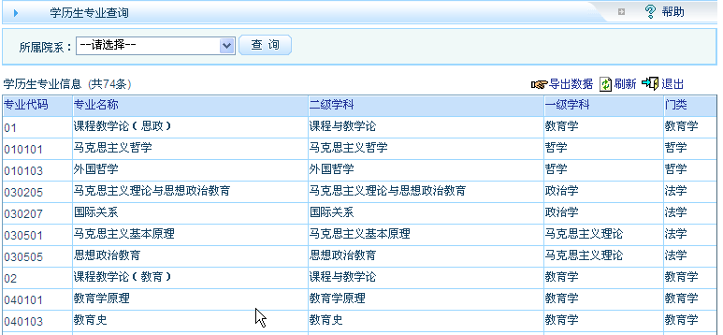
操作说明：具体操作如[学科信息查询]→[二级学科查询]。

- 非学历生专业查询
功能说明：主要用来查询非学历生专业。
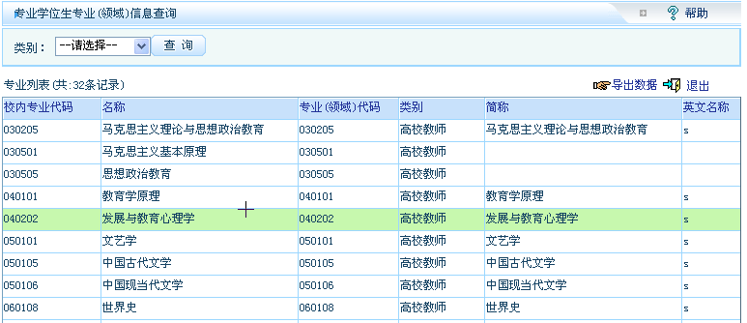
操作说明：具体操作如[学科信息查询]→[二级学科查询]。

辅助库管理：
- 导师所带学生查询
功能说明：主要用来查询导师所带学生信息。
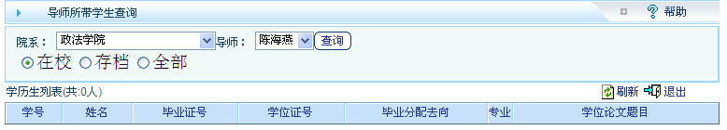
操作说明：点击[学科信息查询]→[二级学科查询]；选择院系、导师后，点击按钮完成信息查询，出现如图所示。

系统管理
通知公告管理：
- 通知公告信息发布
功能说明：主要对发布的通知公告内容进行维护，院系秘书只能对本院系的学生与教师进发布通知公告(这个功能的发送对象在研究生学院进行控制)。
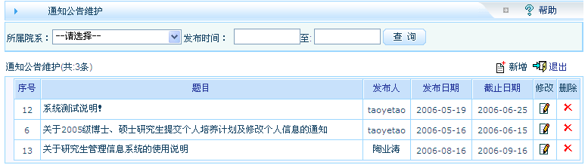
操作说明：可以新增公告也可以进行修改原公告或删除公告。

- 通知公告查询
功能说明：主要对发布的历史公告数据进行查询功能。
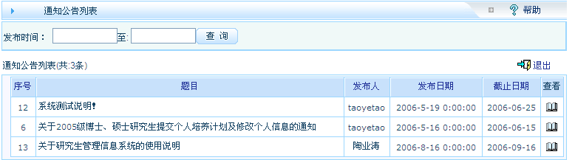
操作说明： 选择上图中的日期点查询按钮，显示如上图的公告列表，点查看按钮可以看到公告的明细情况。

